**Documento de visión y alcance**

**para el proyecto**

**<SISTEMA DE COMPRA PARA CINE>**

**Preparado por:**

**López Mendiola José Daniel**

**Ramírez Álvarez Brenda Estela**

**Rubio Lucas Ivan Omar**

**Salazar Velasco Miguel Ángel**

**Uribe Jalpa Victor**

Tabla de contenido

1 Diagramas de robustez 4

2 Diagramas de secuencia 4

3 Diagramas de clase 4

4 Diagrama de paquetes 4

5 Referencias 4

**Historial de revisiones**

|  |  |  |  |
| --- | --- | --- | --- |
| **Nombre** | **Fecha** | **Cambios hechos** | **Versión** |
| inicio | 25/01/2022 | Se agrega el primer diagrama de Robustez | 1 |
| Segundo avance | 26/01/2022 | Se agrega diagrama de Secuencia | 2 |
|  |  |  |  |
|  |  |  |  |

# 1 Diagramas de robustez

**1 Caso de uso Validar Usuario:**

Flujo Principal:  
1) El sistema despliega la página de inicio sesión  
2) El usuario introduce su usuario y contraseña  
3) El usuario da clic en el botón ingresar  
4) El sistema verifica si la cuenta dada existe  
5) Si la cuenta existe verifica si la contraseña es correcta  
6) El sistema devuelve la información de la cuenta  
7) El sistema inicia una sesión autentificada   
8) El sistema despliega la página principal

Flujo Alternativo:  
a) El usuario da clic en la liga “olvidé contraseña”  
b) El sistema solicita el correo del usuario  
d) El usuario da clic en enviar correo  
e) El sistema devuelve la información de la cuenta dada  
f) El sistema envía al correo asociado la contraseña de su cuenta

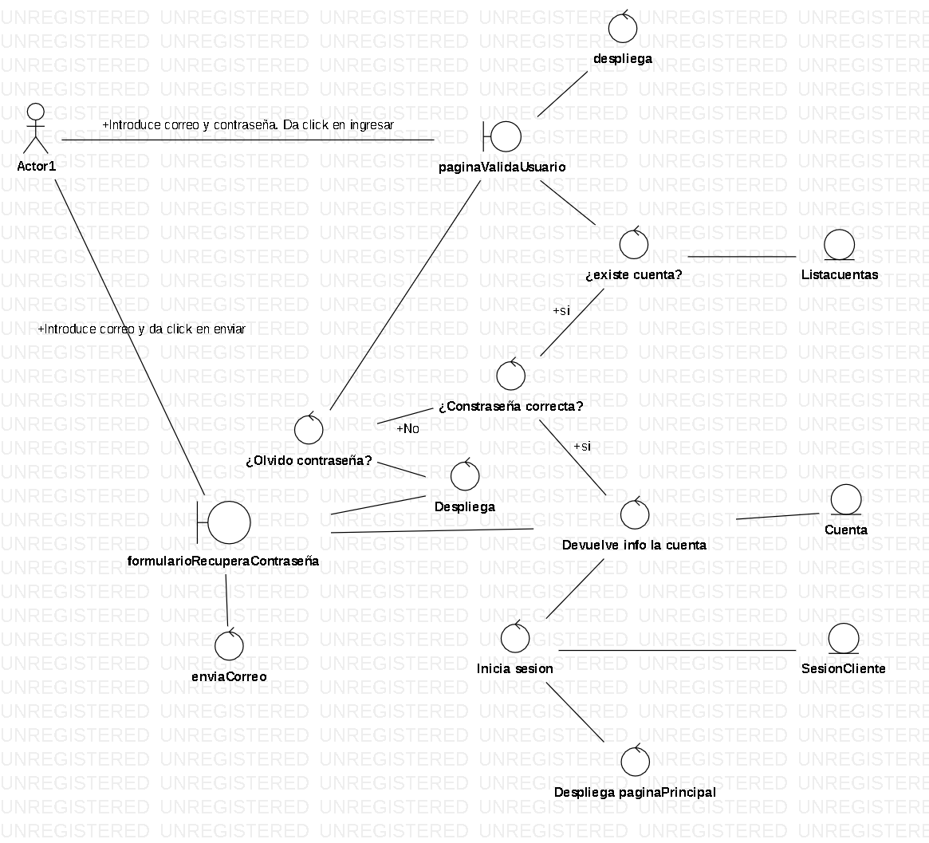

**2. Caso de uso Agregar Producto a Carrito**

Flujo principal

1.-El sistema muestra la pantalla de selección.

Por cada Bebida

2.-El actor selecciona la bebida y la cantidad de bebidas.

3.-El actor oprime agregar y el sistema almacena los tipos de bebidas y la cantidad de bebidas.

4.-El sistema muestra 1.

Por cada palomita

5.-El actor selecciona el tipo de palomitas y la cantidad.

6.-El actor oprime agregar y el sistema almacena los tipos de palomitas y su cantidad.

7.-El sistema muestra 1.

Por cada otros (snack)

8.-El actor selecciona el tipo de snack y la cantidad.

9.-El actor oprime agregar y el sistema almacena, los tipos de snack seleccionados y su cantidad.

10.-El sistema muestra 1.

Flujo alternativo

En el paso 2, si el actor no desea bebidas.

2.1.- El actor selecciona cancelar.

2.2 El sistema muestra 1.

En el paso 5, si el actor no desea palomitas.

2.1.- El actor selecciona cancelar.

2.2 El sistema muestra 1.

En el paso 8, si el actor no desea otros (snack).

2.1.- El actor selecciona cancelar.

2.2 El sistema muestra 1.

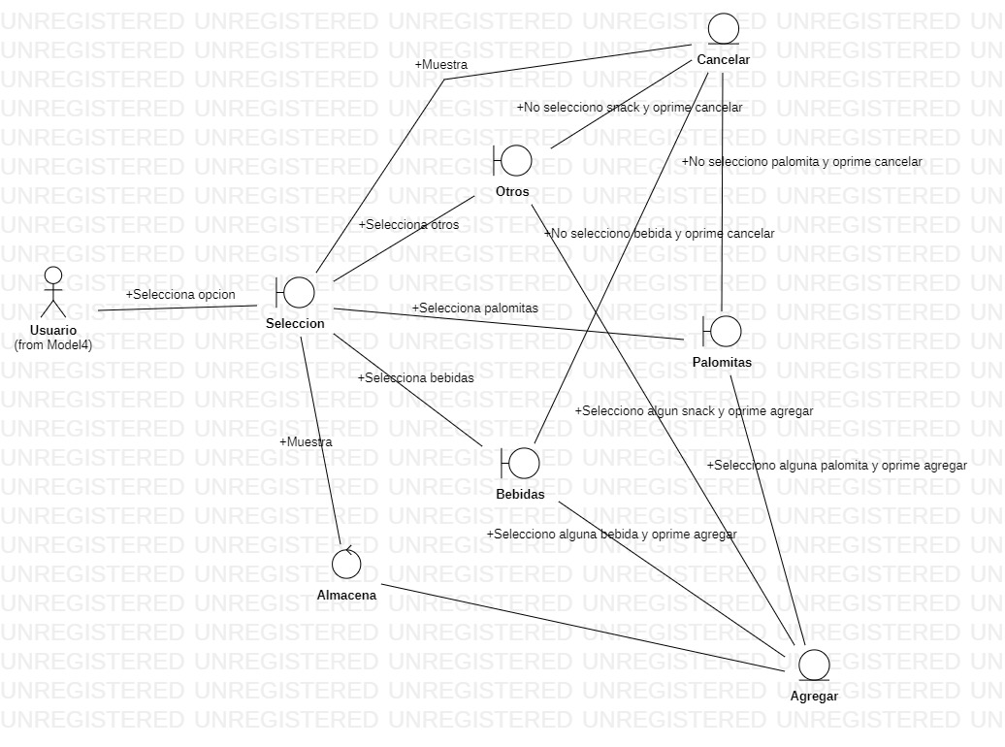

Figura 2. Se muestra el diagrama de Robustez del CU02 (caso de uso Agregar Producto a Carrito).

**3. Caso de uso Mostrar opciones de pago:**

Flujo principal:

1. El actor selecciona pagar
2. Se le redirige a la página “revisa tu pedido”.
3. El sistema le muestra forma de pago seleccionada, lista de elementos de compra y el botón “concluir pago”.

Flujo alternativo:

En el paso 3 en caso de que no exista una forma de pago seleccionada.

* 1. No se podrá realizar el pago y saldrá un mensaje que diga: “Por favor ingresa una forma de pago valida”.

En el paso 3 en caso existir una forma de pago valida:

* 1. El actor podrá visualizar lo que va a pagar.
  2. El actor podrá concluir su compra haciendo uso del botón concluir pago.

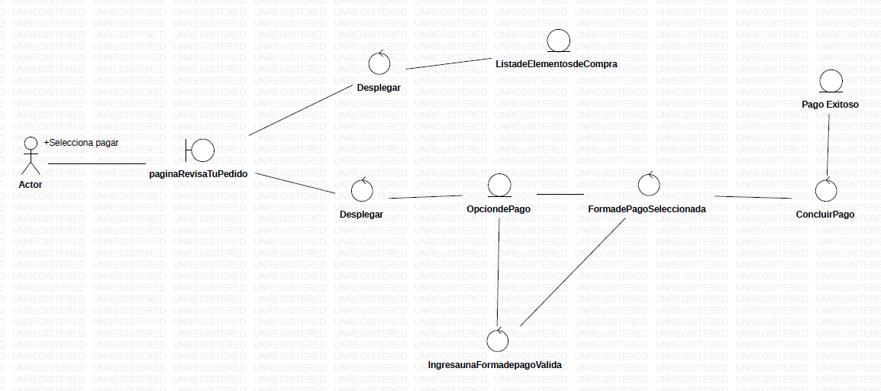

# 2 Diagramas de secuencia

Diagrama del Caso de uso: verificar Usuario:

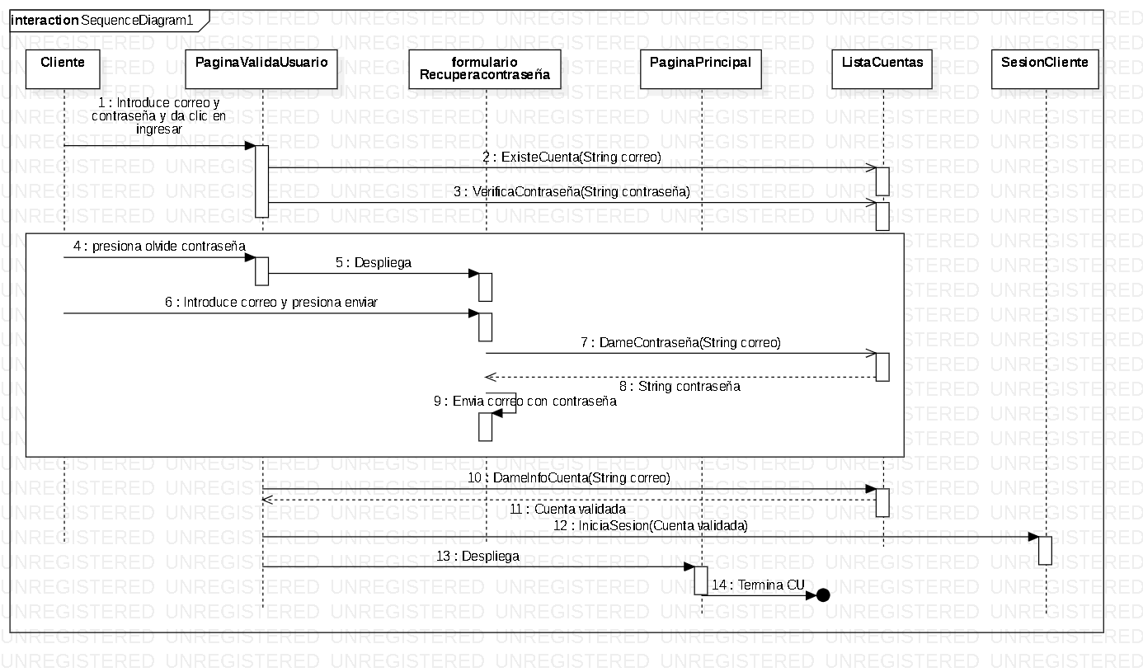

Diagrama del Caso de Uso: Mostrar opciones de pago:

# 3 Diagramas de clase

# 4 Diagrama de paquetes

# 5 Referencias